ESCOLA: ________________________
Prof.:____________________________
Nome: ___________________________

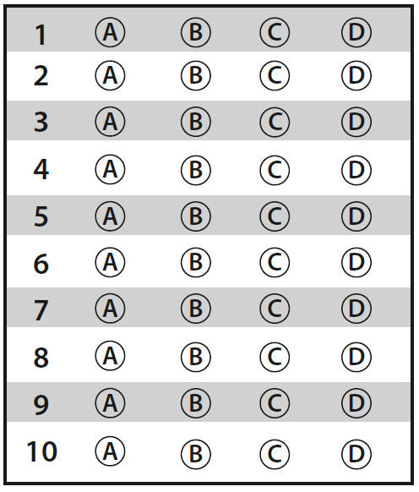

D Questão 1 –––––––––––––––––––––––––––◊
A Professora Marta explicou que polígonos são formados por segmentos de retas fechadas. De acordo com o número de lados ele recebe um nome. Triângulo, três lados; quadrilátero, quatro lados; pentágono, cinco lados; hexágono, seis lados; etc. Neste dia a professora apresentou um polígono de quatro lados.
Assinale a alternativa que corresponde ao nome desse polígono
(A) triângulo.
(B) pentágono.
(C) quadrilátero.
(D) hexágono.

D Questão 2 –––––––––––––––––––––––––––◊
A figura a seguir representa uma pista de corrida com 12 km de comprimento.
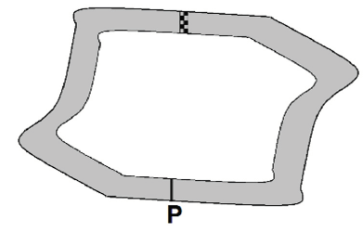
Sabe-se que P está a 6 km do ponto inicial da pista.
Assinale a alternativa que apresenta a medida do comprimento do ponto inicial até P.
(A) 60 metros.
(B) 600 metros.
(C) 6 000 metros.
(D) 60 000 metros.

D Questão 3 –––––––––––––––––––––––––––◊
Observe a fração a seguir.
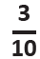
Assinale a alternativa que indica a representação geométrica dessa fração.
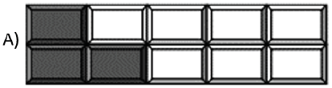

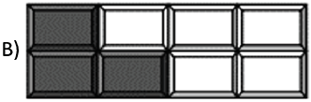

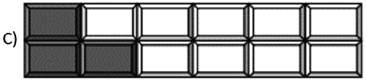

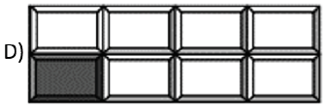

D Questão 4 –––––––––––––––––––––––––––◊
Quadriláteros, são figuras geométricas que possuem quatro ângulos.
Assinale a alternativa que indica o quadrilátero que possui os quatro ângulos iguais.
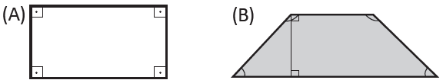

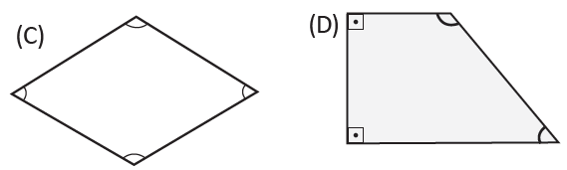
D Questão 5 –––––––––––––––––––––––––––◊
Observe a receita a seguir:
Frango ao molho mostarda Ingredientes

Frango:
- 4 filés de frango;
- 3/4 xícaras de farinha de trigo;
- 0,5 colher de azeite;
- 1,5 dentes de alho picado.
Molho
- 1/2 xícara de mostarda;
- 2 xícaras de creme de leite;
- 3,5 colheres de sopa de mostarda em grão;
- 3/4 xícaras de champignon fatiado;
- 4 colheres de sopa de vinho branco.

Na receita dada, os ingredientes que foram informados na forma fracionária foram
(A) azeite, alho, mostarda em grão.
(B) filé de frango, creme de leite e vinho branco.
C) farinha de trigo, mostarda e champignon.
(D) azeite, mostarda e creme de leite.

D Questão 6 –––––––––––––––––––––––––––◊
Os relógios a seguir mostram os horários que a turma do quarto ano, em que Bruna estuda, entrou e saiu do zoológico.
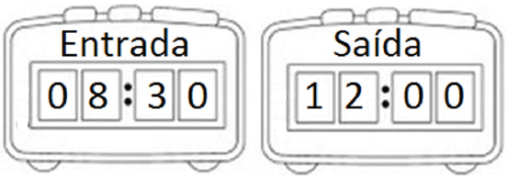
O tempo que a turma de Bruna ficou no zoológico foi
(A) menos de 3 horas
(B) exatamente 3h30 minutos.
(C) mais de 4 horas.
(D) exatamente 4h30 minutos

D Questão 7 –––––––––––––––––––––––––––◊
Dona Ana possui uma panela com capacidade para 2 litros. Enchendo essa panela até a metade, com água, Dona Ana utilizou
(A) 500 mL.
(B) 1 000 mL.
(C) 1 500 mL.
(D) 2 000 mL.

D Questão 8 –––––––––––––––––––––––––––◊
Quatro amigos participam de uma corrida. Pedro percorreu 33 metros, Daniel percorreu 32,5 metros, Rafael percorreu 30 metros e Marcos percorreu a distância de 29 metros. Desses amigos, o que percorreu a distância que representa um número escrito na forma decimal é
(A) Pedro.
(B) Marcos.
(C) Rafael.
(D) Daniel.

D Questão 9 –––––––––––––––––––––––––––◊
Das formas apresentadas a seguir, o trapézio é o único quadrilátero.
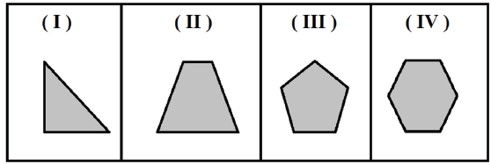
Sabe-se que um quadrilátero é uma forma geométrica que tem 4 lados.
De acordo com as informações, o trapézio é a forma representada em
(A) I.
(B) II.
(C) III.
(D) IV.

D20 Questão 10 –––––––––––––––––––––––––◊
Para a manutenção de um boi em confinamento são gastos, em média, 25 litros de água por dia.
Para 19 dias são necessários, em média,
(A) mais de 500 litros de água.
(B) entre 449 e 450 litros de água.
(C) menos de 449 litros de água.
(D) exatamente 475 litros de água.

